

Node.js入门和企业级应用开发实战

第1天课堂笔记（本课程共8天）

前端与移动开发学院

http://web.itcast.cn

# 目录

目录 2

一、Node.js简介 3

1.1 简介 3

1.2 特点 3

1.3 适合开发什么？ 5

1.4 Node.js无法挑战老牌3P 6

二、Node.js安装 7

三、HTTP模块 9

# 一、Node.js简介

## 1.1 简介

V8引擎本身就是用于Chrome浏览器的JS解释部分，但是Ryan Dahl这哥们，鬼才般的，把这个V8搬到了服务器上，用于做服务器的软件。

Node.js是一个专注于实现高性能Web服务器优化的专家，几经探索，几经挫折后，遇到V8而诞生的项目。

Node.js是一个让JavaScript运行在服务器端的开发平台，它让JavaScript的触角伸到了服务器端，可以与PHP、JSP、Python、Ruby平起平坐。

但Node似乎有点不同：

● **Node.js不是一种独立的语言**，与PHP、JSP、Python、Perl、Ruby的“既是语言，也是平台”不同，Node.js的**使用JavaScript进行编程**，运行在JavaScript引擎上（V8）。

● 与PHP、JSP等相比（PHP、JSP、.net都需要运行在服务器程序上，Apache、Naginx、Tomcat、IIS。

），**Node.js跳过了Apache、Naginx、IIS等HTTP服务器，它自己不用建设在任何服务器软件之上**。Node.js的许多设计理念与经典架构（LAMP = Linux + Apache + MySQL + PHP）有着很大的不同，可以提供强大的伸缩能力。一会儿我们就将看到，Node.js没有web容器。

Node.js自身哲学，是花最小的硬件成本，追求更高的并发，更高的处理性能。

官网：<https://nodejs.org/en/>

特点：Node.js uses an event-driven, non-blocking I/O model that makes it lightweight and efficient.

## 1.2 特点

所谓的特点，就是Node.js是如何解决服务器高性能瓶颈问题的。

单线程

在Java、PHP或者.net等服务器端语言中，会为每一个客户端连接创建一个新的线程。而每个线程需要耗费大约2MB内存。也就是说，理论上，一个8GB内存的服务器可以同时连接的最大用户数为4000个左右。要让Web应用程序支持更多的用户，就需要增加服务器的数量，而Web应用程序的硬件成本当然就上升了。

Node.js不为每个客户连接创建一个新的线程，而仅仅使用一个线程。当有用户连接了，就触发一个内部事件，通过非阻塞I/O、事件驱动机制，让Node.js程序宏观上也是并行的。使用Node.js，一个8GB内存的服务器，可以同时处理超过4万用户的连接。

另外，带线程的带来的好处，还有操作系统完全不再有线程创建、销毁的时间开销。

坏处，就是一个用户造成了线程的崩溃，整个服务都崩溃了，其他人也崩溃了。

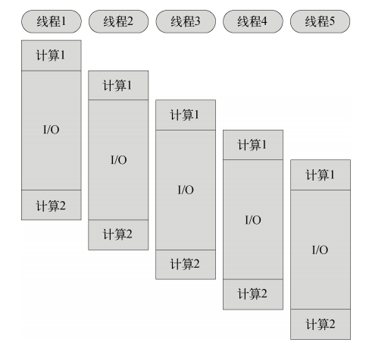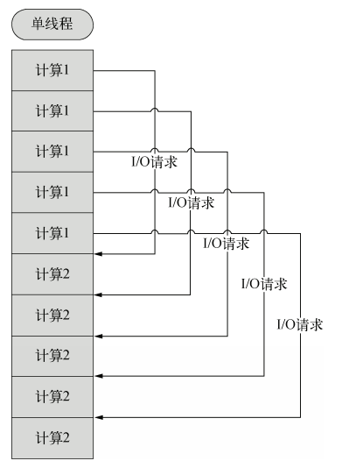

多线程、单线程的一个对比。

也就是说，单线程也能造成宏观上的“并发”。

非阻塞I/O non-blocking I/O

例如，当在访问数据库取得数据的时候，需要一段时间。在传统的单线程处理机制中，在执行了访问数据库代码之后，整个线程都将暂停下来，等待数据库返回结果，才能执行后面的代码。**也就是说，I/O阻塞了代码的执行，极大地降低了程序的执行效率。**

由于Node.js中采用了非阻塞型I/O机制，因此在执行了访问数据库的代码之后，将立即转而执行其后面的代码，把数据库返回结果的处理代码放在回调函数中，从而提高了程序的执行效率。

当某个I/O执行完毕时，将以事件的形式通知执行I/O操作的线程，线程执行这个事件的回调函数。为了处理异步I/O，线程必须有事件循环，不断的检查有没有未处理的事件，依次予以处理。

阻塞模式下，一个线程只能处理一项任务，要想提高吞吐量必须通过多线程。**而非阻塞模式下，一个线程永远在执行计算操作，这个线程的CPU核心利用率永远是100%。**所以，这是一种特别有哲理的解决方案：**与其人多，但是好多人闲着；还不如一个人玩命，往死里干活儿。**

事件驱动event-driven

在Node中，客户端请求建立连接，提交数据等行为，会触发相应的事件。在Node中，在一个时刻，只能执行一个事件回调函数，但是在执行一个事件回调函数的中途，可以转而处理其他事件（比如，又有新用户连接了），然后返回继续执行原事件的回调函数，这种处理机制，称为“事件环”机制。

Node.js底层是C++（V8也是C++写的）。**底层代码中，近半数都用于事件队列、回调函数队列的构建。**用事件驱动来完成服务器的任务调度，这是鬼才才能想到的。针尖上的舞蹈，用一个线程，担负起了处理非常多的任务的使命。

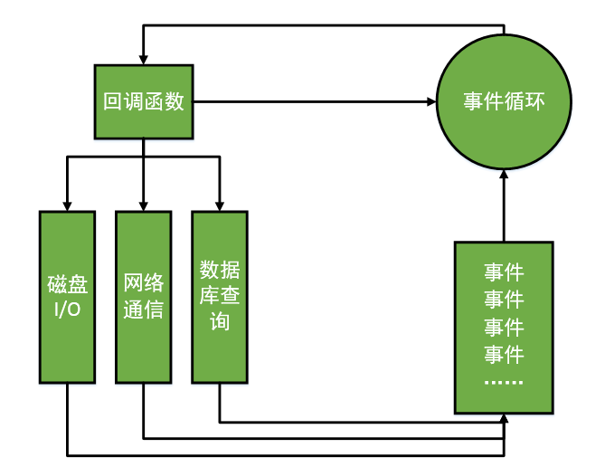

**单线程**，单线程的好处，减少了内存开销，操作系统的内存换页。

如果某一个事情，进入了，但是被I/O阻塞了，所以这个线程就阻塞了。

**非阻塞I/O**， 不会傻等I/O语句结束，而会执行后面的语句。

非阻塞就能解决问题了么？比如执行着小红的业务，执行过程中，小刚的I/O回调完成了，此时怎么办？？

**事件机制，事件环**，不管是新用户的请求，还是老用户的I/O完成，都将以事件方式加入事件环，等待调度。

说是三个特点，实际上是一个特点，离开谁都不行，都玩儿不转了。

Node.js很像抠门的餐厅老板，只聘请1个服务员，服务很多人。结果，比很多服务员效率还高。

Node.js中所有的I/O都是异步的，回调函数，套回调函数。

## 1.3 适合开发什么？

Node.js适合用来开发什么样的应用程序呢？

善于I/O，不善于计算。因为Node.js最擅长的就是任务调度，如果你的业务有很多的CPU计算，实际上也相当于这个计算阻塞了这个单线程，就不适合Node开发。

**当应用程序需要处理大量并发的I/O，而在向客户端发出响应之前，应用程序内部并不需要进行非常复杂的处理的时候，Node.js非常适合。Node.js也非常适合与web socket配合，开发长连接的实时交互应用程序。**

比如：

● 用户表单收集

● 考试系统

● 聊天室

● 图文直播

● 提供JSON的API（为前台Angular使用）

## 1.4 Node.js无法挑战老牌3P

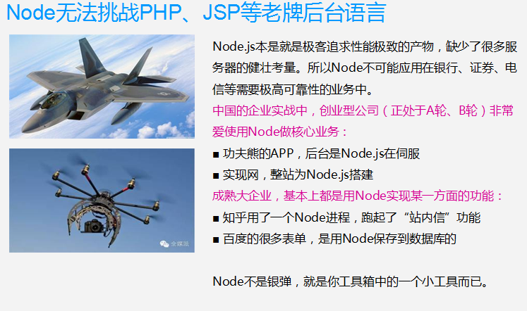

# **二、Node.js安装**

Node.js和Java非常像，跨平台的。不管是Linux还是windows编程是完全一致的（有一些不一样，比如路径的表述）。Linux版本的Node.js环境和windows环境是不一样的，但是编程语言一样。很像Java虚拟机。

我们学习的是最新版，2015年9月19日最新版本4.1.0。

安装包的大小只有10M不到，真的就是一个小玩具。

装完之后，我们在系统的环境变量里面，我们看一下：

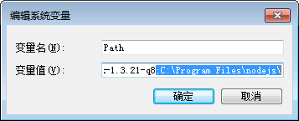

环境变量，就已经自动的填写进去了，就是我们node安装的目录。

什么叫做环境变量？就是在系统的任何目录下，都能运行c:\program files\nodejs里面的程序。

在cmd中，输入node -v就能够查看nodejs的版本。你会发现，我们现在的盘符，不在安装目录下，但是也能够运行，这就是因为有系统环境变量。系统的环境变量已经有了c:\program files\nodejs了，所以，这个文件夹中的node.exe就能够在任何盘符运行。

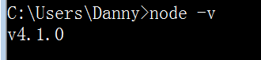

运行文件，就要用node命令来运行：

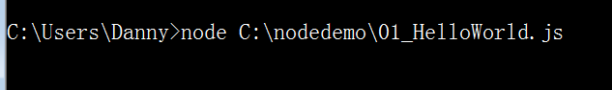

|  |
| --- |
| 1. node 路径名 |

推荐，不要使用完整的路径名，而是通过先进入案例文件夹，然后node相对地址

cd命令，就是change directory的缩写，表示更改当前目录。

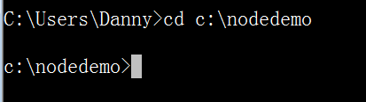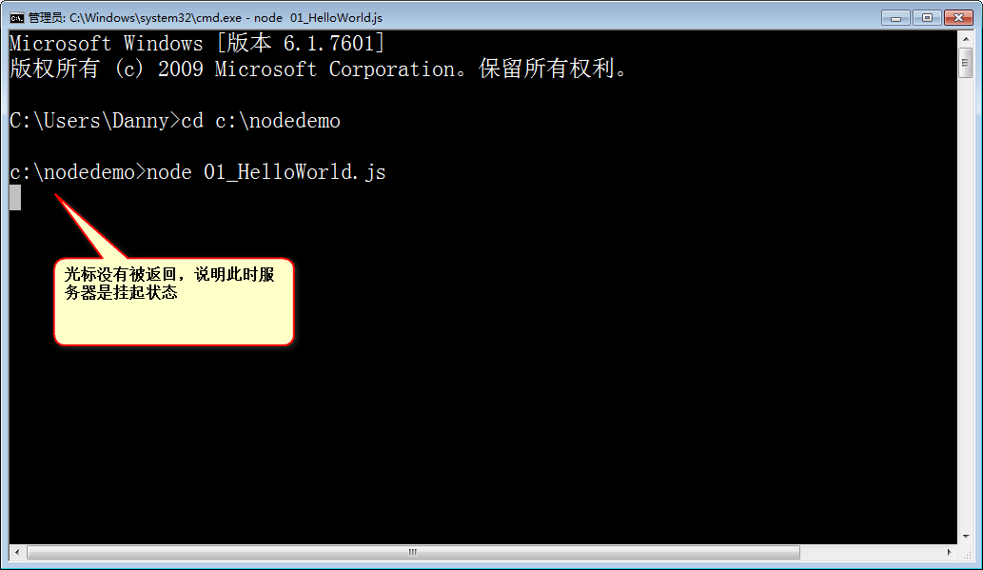

Node.js是服务器的程序，写的js语句，都将运行在服务器上。返回给客户的，都是已经处理好的纯html。

|  |
| --- |
| 1. //require表示引包，引包就是引用自己的一个特殊功能 2. var http = require("http"); 3. //创建服务器，参数是一个回调函数，表示如果有请求进来，要做什么 4. var server = http.createServer(function(req,res){ 5. //req表示请求，request; res表示响应，response 6. //设置HTTP头部，状态码是200，文件类型是html，字符集是utf8 7. res.writeHead(200,{"Content-type":"text/html;charset=UTF-8"}); 8. res.end("哈哈哈哈，我买了一个iPhone" + (1+2+3) + "s"); 9. }); 10. //运行服务器，监听3000端口（端口号可以任改） 11. server.listen(3000,"127.0.0.1"); |

如果想修改程序，必须中断当前运行的服务器，重新node一次，刷新，才行。

**ctrl+c，就可以打断挂起的服务器程序。**此时按上箭头，能够快速调用最近的node命令。

你会发现，我们本地写一个js，打死都不能直接拖入浏览器运行，但是有了node，我们任何一个js文件，都可以通过node来运行。**也就是说，node就是一个js的执行环境。**

我们现在，要跑起来一个服务器，这个服务器的脚本，要以.js存储。是一个js文件。用node命令运行这个js文件罢了。

Node.js没有根目录的概念，因为它根本没有任何的web容器！

让node.js提供一个静态服务，都非常难！

也就是说，node.js中，如果看见一个网址是

|  |
| --- |
| 1. 127.0.0.1:3000/fang |

别再去想，一定有一个文件夹，叫做fang了。可能/fang的物理文件，是同目录的test.html

URL和真实物理文件，是没有关系的。URL是通过了Node的顶层路由设计，呈递某一个静态文件的。

# 三、HTTP模块

Node.js中，将很多的功能，划分为了一个个mudule，大陆的书翻译为模块；台湾的书，翻译为模组。

这是因为，有一些程序需要使用fs功能（文件读取功能），有一些不用的，所以为了效率，你用啥，你就require啥。

|  |
| --- |
| 1. //这个案例简单讲解http模块 2. //引用模块 3. var http = require("http"); 4. //创建一个服务器，回调函数表示接收到请求之后做的事情 5. var **server** = http.**createServer**(function(req,res){ 6. //req参数表示请求，res表示响应 7. console.log("服务器接收到了请求" + req.url); 8. res.end(); 9. }); 10. //监听端口 11. **server.listen**(3000,"127.0.0.1"); |

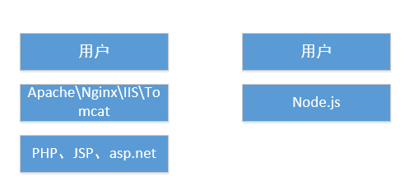

设置一个响应头：

|  |
| --- |
| 1. res.writeHead(200,{"Content-Type":"text/plain;charset=UTF8"}); |

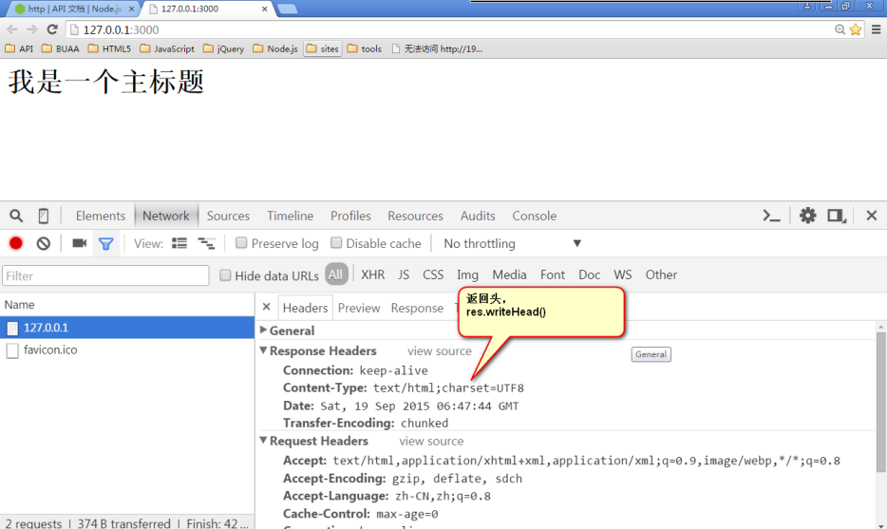

我们现在来看一下req里面能够使用的东西。

最关键的就是req.url属性，表示用户的请求URL地址。所有的路由设计，都是通过req.url来实现的。

我们比较关心的不是拿到URL，而是识别这个URL。

识别URL，用到两个新模块，第一个就是url模块，第二个就是querystring模块

字符串查询，用querystring处理

|  |
| --- |
| 1. querystring.parse('foo=bar&baz=qux&baz=quux&corge') 2. // returns 3. { foo: 'bar', baz: ['qux', 'quux'], corge: '' } 4. // Suppose gbkDecodeURIComponent function already exists, 5. // it can decode `gbk` encoding string 6. querystring.parse('w=%D6%D0%CE%C4&foo=bar', null, null, 7. { decodeURIComponent: gbkDecodeURIComponent }) 8. // returns 9. { w: '中文', foo: 'bar' } |

